GE ONE WT-Platte, Aus re/li, für AWT 120x3x47cm, Nussbaum hickory

Geberit

Eigenschaften

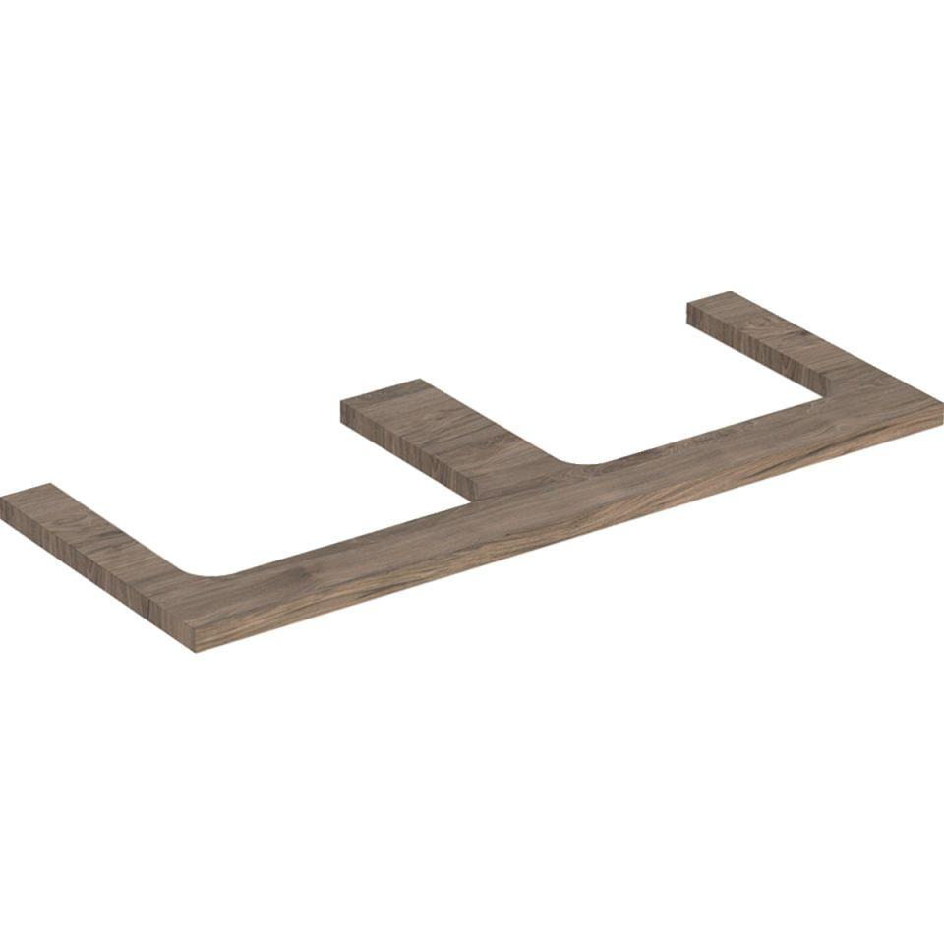

GTIN:

4025410937926

HAN:

505345006

Bauteil

Waschtischplatte

Oberfläche

Melamin Holzstruktur

Werkstoff

Holzspan

Tiefe (mm)

470,00